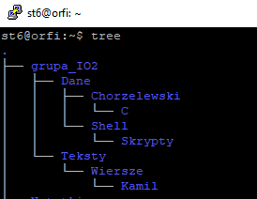
Zadanie 2

Zadanie 3
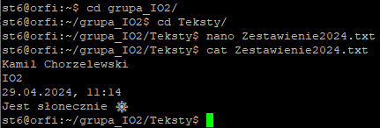

Zadanie 4
1.
2.
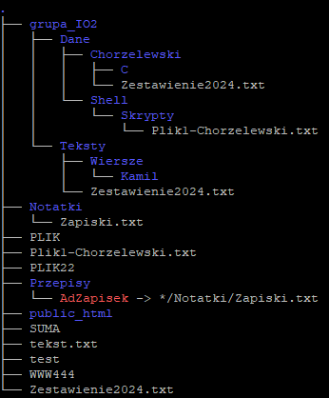

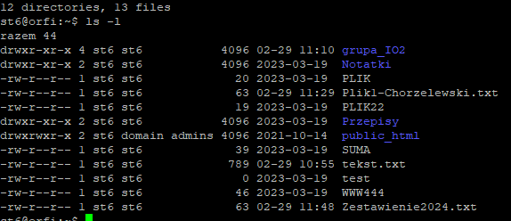
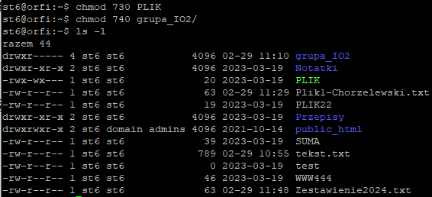
Zadanie 5

Zadanie 6

ln -s grupa_IO2/Dane/Chorzelewski/Zestawienie2024.txt grupa_IO2/Teksty/Wiersze/DO_Zest.2024

